Martes
29
de Septiembre

1° de Secundaria
Lengua Materna

¿Qué tienen de especial los reglamentos?

Aprendizaje esperado: Participa en la elaboración del reglamento escolar.

Énfasis: Diferenciar el reglamento de los textos discontinuos.

¿Qué vamos a aprender?

Para entrar en materia, te compartimos la siguiente frase:

“Primero tienes que aprender las reglas del juego, y después jugar mejor que nadie”.

Aprenderás, no sólo a qué tipo de textos pertenecen los reglamentos, sino qué los distingue entre ese grupo. Todo esto como parte de un proceso que te llevará a producir e interpretar documentos para regular la convivencia. Identificarás y analizarás las diferencias que tienen los reglamentos con respecto a otros textos discontinuos.

¿Qué hacemos?

Para empezar, es importante que tengas en mente algunos reglamentos de tu comunidad, o alguno que te resulte familiar como el de algún parque cercano o el de la biblioteca escolar.

Ya que los tengas, elige alguno que te ayude a conocer las normas de convivencia y, en su caso, las sanciones que puedes llegar a tener por no cumplir las mismas.

Pero conocer algunos conceptos, observa el siguiente video del minuto: 00:13 al 04:47

- Como se leen los textos continuos, discontinuos y mixtos I, infografías y otros textos
https://www.youtube.com/watch?v=HPndkHWGnkI

Existen diferentes maneras de organizar y explicar la información: para ello es importante entender las características de cada texto, así como las formas en que cada uno de ellos se puede leer.

¿Cómo están organizados los textos discontinuos?

Los textos continuos son los que están hechos para leerse completos, como los poemas o los artículos, mientras que los discontinuos tienen secciones o párrafos independientes y puede leerse únicamente la información que se necesita, como en las líneas del tiempo o las infografías. Los reglamentos son textos discontinuos, pero ¿qué los hace diferentes del resto?

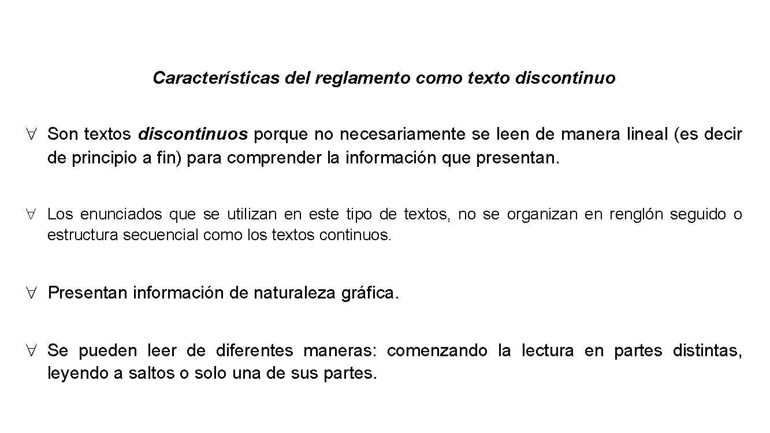

Los textos discontinuos se pueden leer de una manera distinta, ya que pueden enfocarse solamente al apartado o un punto en específico, sin necesidad de leer todo el texto, de acuerdo con las necesidades o el interés que hayan llevado al lector a buscar ese texto en particular.

Veamos la siguiente tabla comparativa.

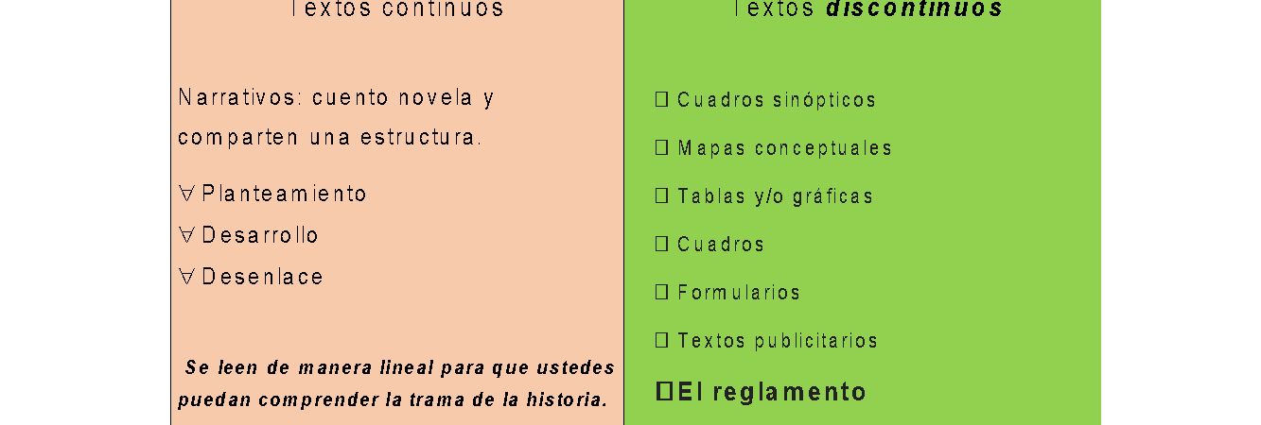

A continuación, te presentamos algunas características generales de los textos discontinuos. Recuerda que, al ser generales, ciertos textos pueden tenerlas o no.

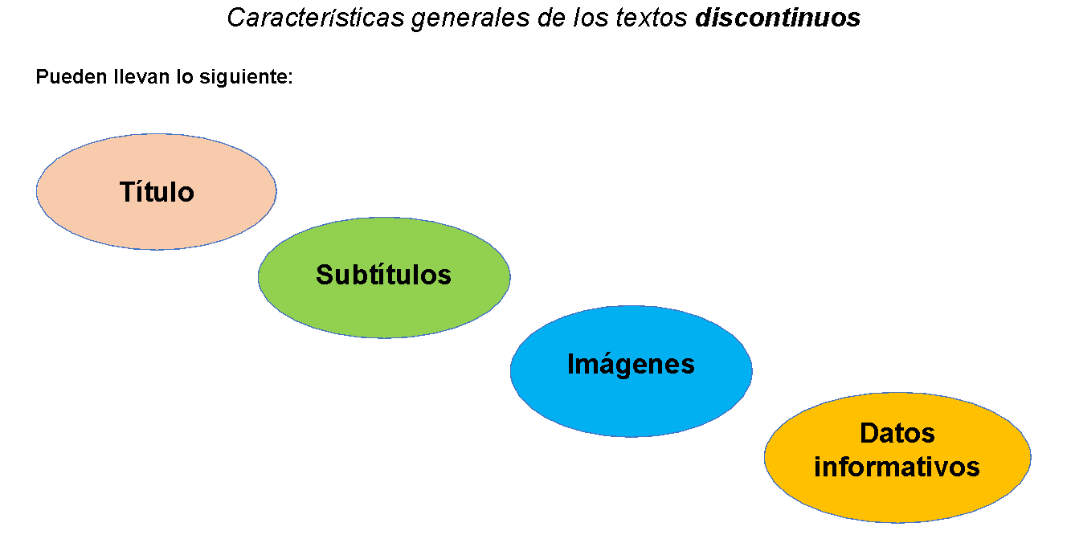

Como verás, a pesar de que son textos discontinuos, sus elementos tienen una cierta organización, están estructurados de tal manera que permiten al lector entender y localizar mejor su contenido.

Para tener más claro esto de la estructura, de cómo ayuda al lector y de las diferencias que existen entre un texto y otro en este, te presentamos tres textos discontinuos, con la finalidad de que conozcas las diferencias que estos tienen con el reglamento.

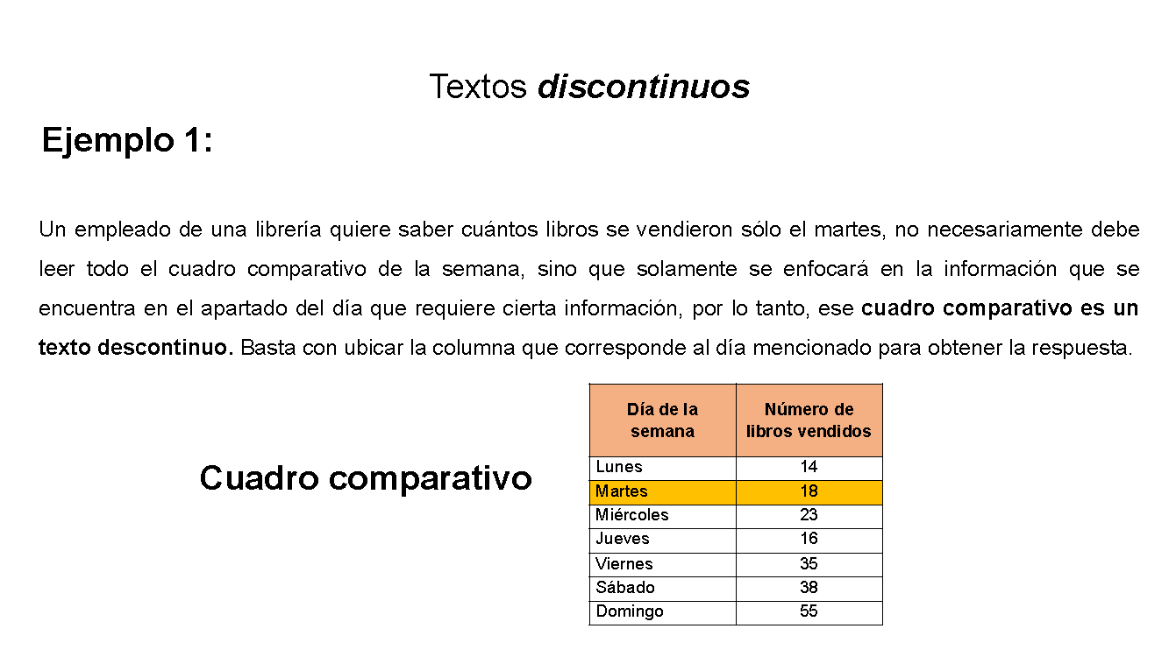

Ahora veamos el siguiente ejemplo:

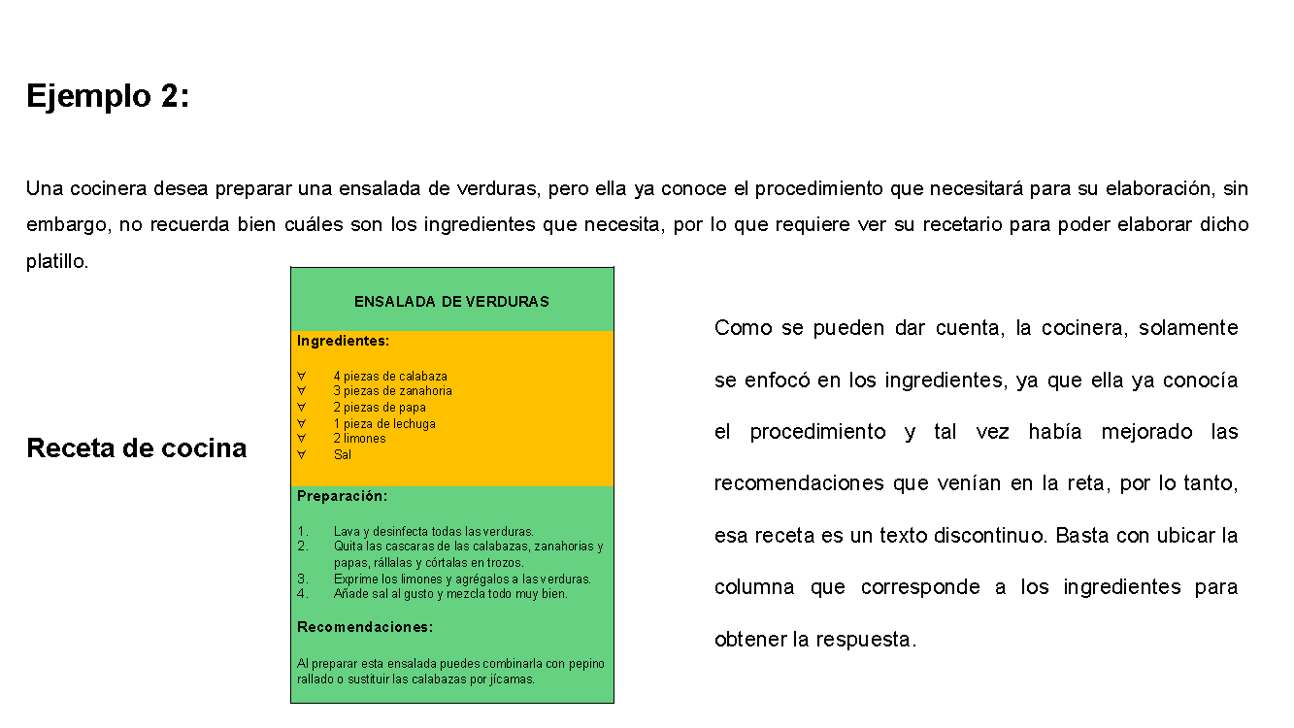

Vayamos a un último ejemplo:

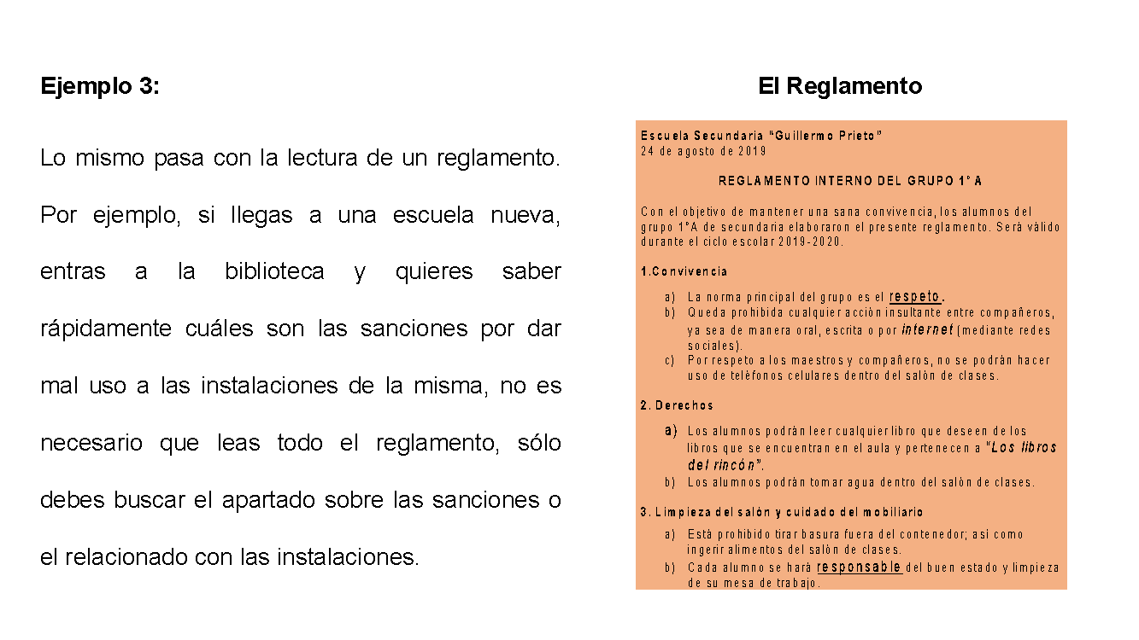

Hay también características formales que son propias de los textos discontinuos. Es importante saber que la mayoría de los reglamentos tienen una estructura peculiar, pues están estructurados por un título, subtítulos, apartados, incisos, normas, vigencia, etc.; sin embargo, lo que caracteriza a este tipo de textos es la tipografía, en uno de sus significados, alude al uso de diferentes tipos de letras.

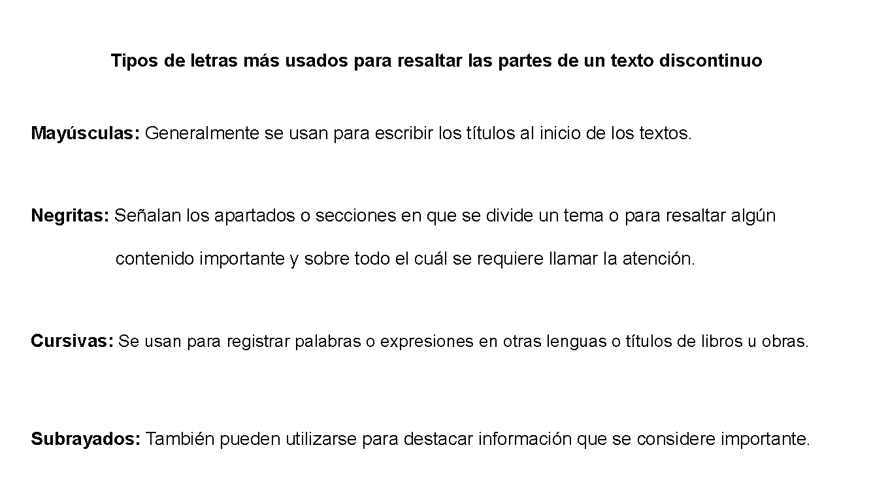

Esto ayuda a que uno como lector pueda encontrar más fácilmente la información que está buscando. Por ejemplo, si quieres saber, qué pasa si maltratas un libro de la biblioteca, empiezas por buscar en las letras negritas hasta encontrar donde diga “sanciones”, y no tienes que leer lo demás.

Te presentamos otros ejemplos de textos discontinuos, con la finalidad de que refuerces aún más tus conocimientos sobre este tema.

Ejemplos de textos discontinuos

Los mapas, las gráficas, los formularios, las listas, los anuncios, los cuadros, las infografías, los esquemas y los reglamentos son textos discontinuos porque no necesariamente los tienes que leer de manera lineal, sino que puedes enfocarte específicamente en el apartado, del que requieras cierta información.

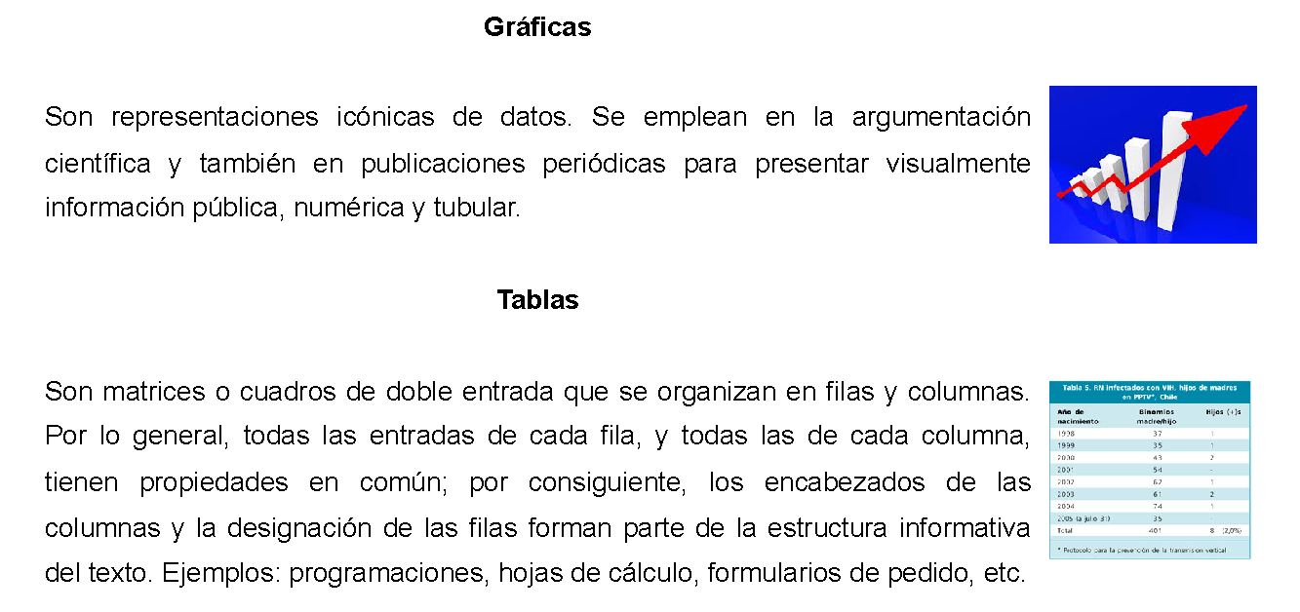

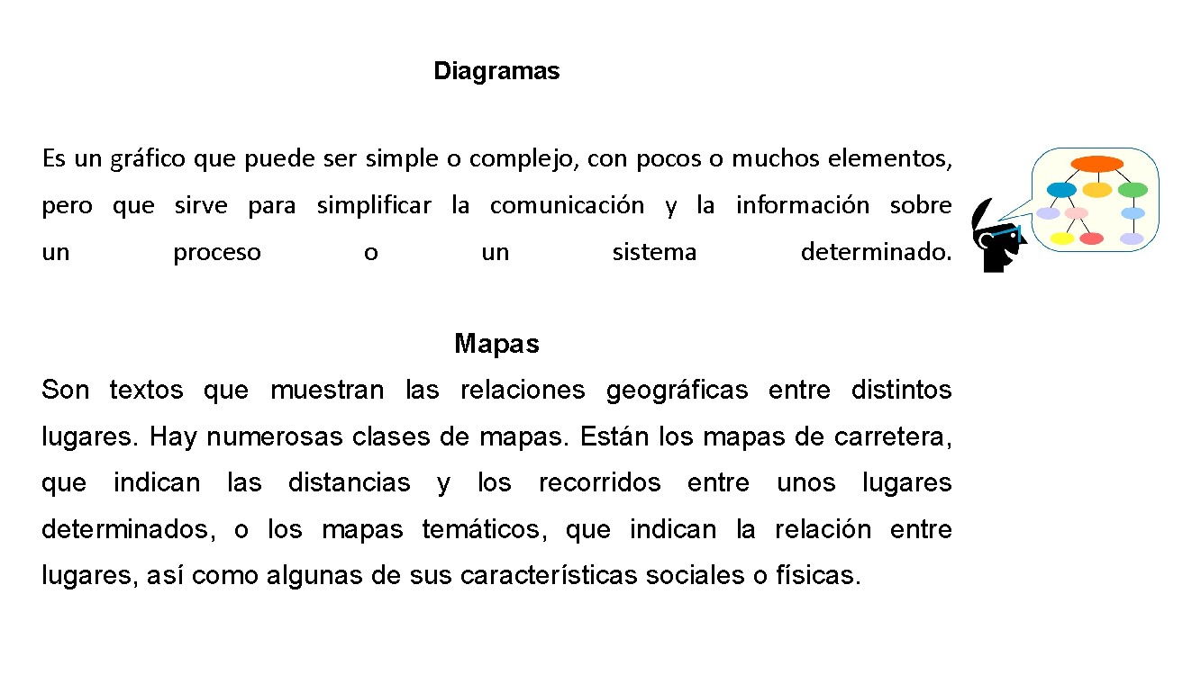

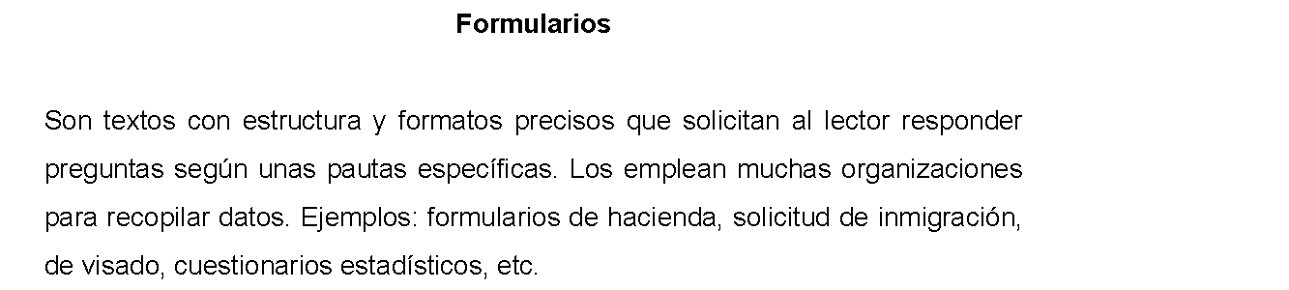

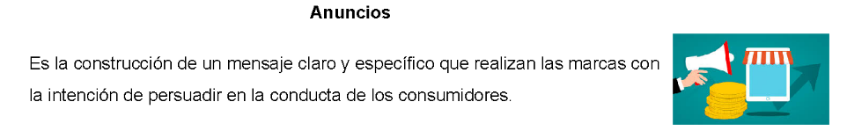

Existe una gran variedad de textos discontinuos y lo mejor es que todos los días tenemos algún contacto con alguno de estos que mencionamos, incluyendo el reglamento.

Por ejemplo, no se puede leer el periódico sin encontrarse con algún diagrama, un anuncio o una infografía, y ni se diga un libro de texto o una revista científica. Y si tomamos en cuenta que no toda la lectura se hace en papel, es muy probable que cualquier búsqueda que hagas en internet desde una tableta, un teléfono inteligente o una computadora, te lleve a encontrarte un montón de textos discontinuos.

Y ya que tienes ciertas ideas de dónde encontrarlos. Te sugerimos que busques alguno de estos tipos de textos discontinuos y que busques también un reglamento para que los leas, analices cómo están hechos y cómo se ven, y reflexiones un poco sobre su estructura.

Como te pudiste dar cuenta, existen varios tipos de textos discontinuos, incluyendo el reglamento, los cuales están estructurados de tal manera que pueden leerse de una forma no lineal, “saltando”, por decirlo así, de un lugar del texto al otro hasta que encontremos aquello que estamos buscando. El propósito de esta sesión es que sepas distinguir un tipo de texto de otro y aprendas a leer cada uno de la manera que sea más útil para cumplir tu propósito.

Recuerda que el conocimiento es parte fundamental de la esencia y personalidad de las personas.

El Reto de Hoy:

Te invitamos a que busques varios textos discontinuos que te llamen más la atención o que tengas a la mano: tal vez un instructivo de algún aparato, el periódico, o hasta el recibo del gas o de la luz. Es recomendable que incluyas un reglamento en tu búsqueda y que lo vayas leyendo para que te familiarices con este tipo de textos, pero hazlo identificando solamente el apartado o punto que te sea de interés en ese momento.

Por ejemplo, si lees el recibo de la luz, te puedes fijar cuánto fue el consumo del mes pasado y lo comparas con el de este mes.

Y cuando leas el reglamento, el que sea que elijas, pregúntate algo muy específico, así como, volviendo al ejemplo del reglamento de la biblioteca, ¿qué pasaría si entregaras tarde un libro que sacaste en préstamo? Éste ejercicio, que llevamos a cabo a diario, forma parte integral de nuestra vida como lectores. Así te darás cuenta lo importante que es conocer y saber identificar la información que requieras en el momento, sin tener que leer todo el texto para poder obtener la información que necesites precisar.

También te invitamos a que compartas con tus familiares o amigos lo aprendido en esta sesión, para que ellos también se vuelvan mejores lectores. Puedes apoyarte en tu libro de texto gratuito de primer grado o buscar algunos de estos textos en otras fuentes. Apóyate en su maestra o maestro para esta búsqueda.

¡Buen trabajo!

Gracias por tu esfuerzo.

Para saber más.
Lectura

https://recursos.edicionescastillo.com/secundariaspublicas/visualizador/1_esp_tra/index.html#page/1

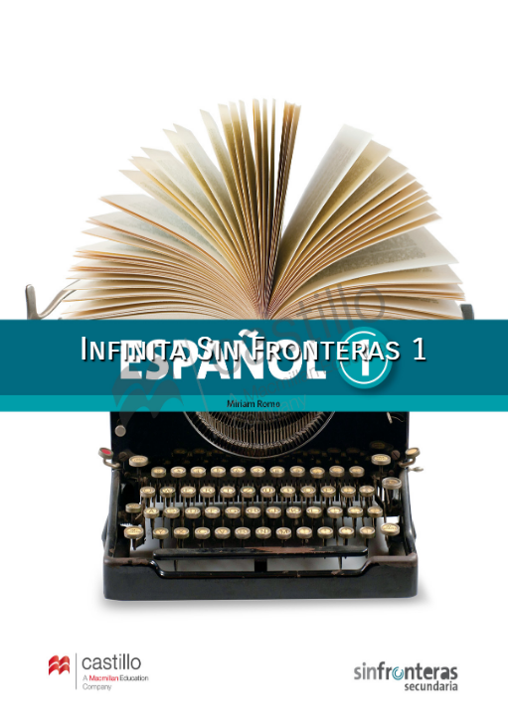

https://recursos.edicionescastillo.com/secundariaspublicas/visualizador/1_esp_sin/index.html#page/1

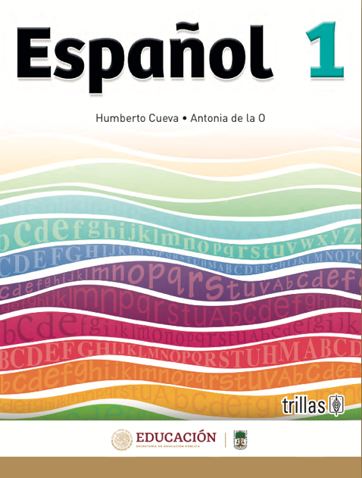

https://www.etrillas.mx/material/Es1C.html

https://www.etrillas.mx/material/Es1L.html

http://guiasdigitales.grupo-sm.com.mx/sites/default/files/guias/184286/index.html

https://www.docdroid.net/jvbcVZ1/espanol-1-angeles-editores-pdf

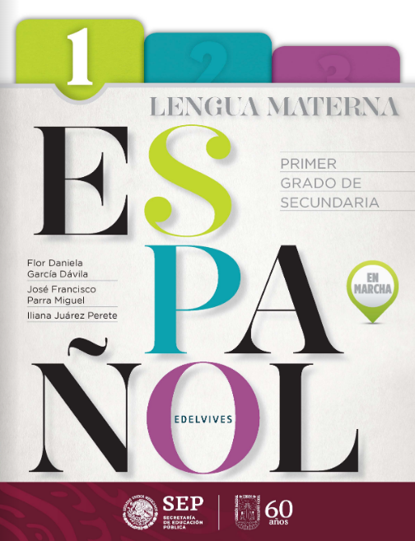

https://libros.conaliteg.gob.mx/20/S00390.htm

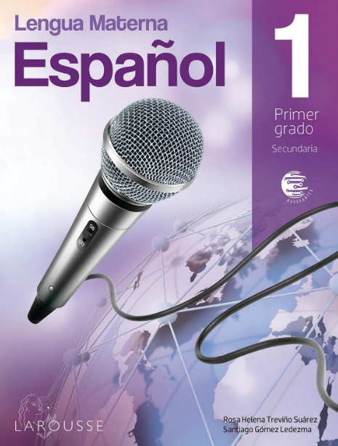

https://digital.latiendadellibrero.com/pdfreader/espaol-1-trevio

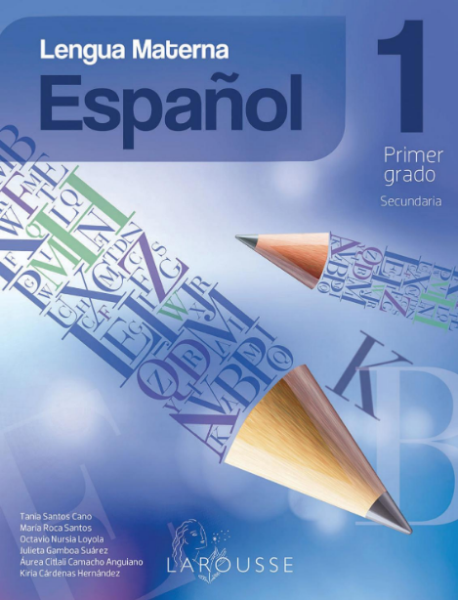

https://digital.latiendadellibrero.com/pdfreader/lengua-materna-espaol-1

https://libros.conaliteg.gob.mx/20/S00393.htm

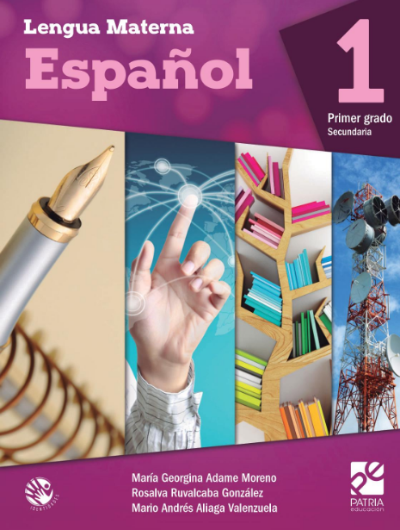

https://digital.latiendadellibrero.com/pdfreader/espaol-1

